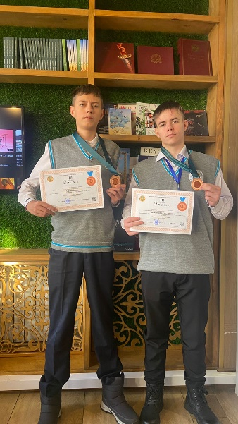

26-30 қараша аралығында Республикалық ауыл олимпиадасы бойынша жаратылыстану бағыты бойынша информатика бағыты бойынша Республикалық кезеңге информатика пәнінен ә оқушы өтіп, 3 орынға ие болды. Олар: Сафин Максим 9 сынып оқушысы, жетекшісі: Федоров Юрий Владимирович, 11 сынып оқушысы Калашников Константин, жетекшісі: Зубрин Сергей Викторович.

10-15 желтоқсан аралығында гуманитарлық бағыт бойынша ауыл олимпиадасының республикалық кезеңіне қазақ тілі мен әдебиеті пәнінен 10 сынып оқушысы Рубцова Юлия қатысып, сертиыикатқа ие болды. Жетекшісі: Карбаева Камшат Ертсавевна

С 26 по 30 ноября по сельской олимпиаде по направлению ЕМН обучающиеся гимназий по предмету информатика заняли 3 место. Это: Сафин Максим ученик 9 класса, руководитель: Федоров Юрий Владимирович, ученик 11 класса Калашников Константин, руководитель: Зубрин Сергей Викторович.

С 10 по 15 декабря в республиканском этапе сельской олимпиады по гуманитарному направлению приняла участие ученица 10 класса Рубцова Юлия и получила сертификат. Руководитель: Карбаева Камшат Ертсавевна